資料４
行政不服審査法の改正について

■ 主な改正内容（H26.６.13公布 H28.４.１施行）
（１）審理員による審理手続・第三者機関への諮問手続の導入
・処分に関与しない職員（審理員）が両者の主張を公平に審理
・有識者から成る第三者機関が大臣等（審査庁）の判断をチェック
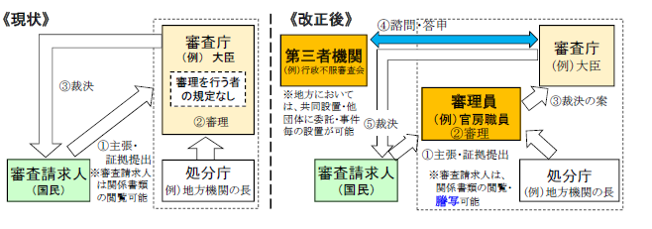
（２）不服申立ての手続を「審査請求」に一元化
・「異議申立て」手続きは廃止し、手続き保障の水準が向上
※不服申し立てが大量にされる処分等については「再調査の請求」（選択制）を導入

（３）審査請求をすることができる期間（審査請求期間）を３か月に延長（現行60日）

◆ 大阪府障がい者介護給付費等不服審査会への影響
（総合支援法・児童福祉法ともに H26.６.13公布 H28.４.１施行）
○審査請求期間を３か月に延長（現行60日）
○総合支援法・児童福祉法に基づく第三者機関としての審査会はすでに設置されている。
（専門的な審査を要する場合に諮問する）
○審査庁（審理員）と審査会事務局の分離
障がい福祉企画課 企画グループ：審査庁（審理員）
障がい福祉企画課 調整グループ：審査会事務局
〔参考：全庁の第三者機関として、H28.４.１より「大阪府行政不服審査会」を設置〕

※改正法は、法の施行（平成28年4月1日）後の処分に対する審査請求に適用

